Здравствуйте, уважаемые родители и ребята!
К сожалению самоизоляция продолжается. Чем же мы с вами займемся на этой неделе? Продолжим говорить о весне, о наступающих майских праздниках.
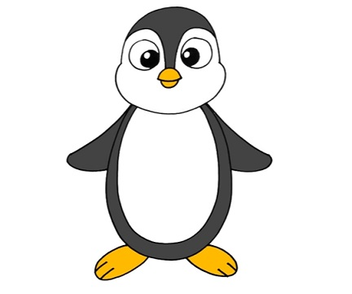
Сегодня у нас в гостях появился пингвин.
- Ребята, а где живут пингвины?
- А как вы думаете, почему пингвины не видели весну? (потому, что в Антарктиде всегда зима, лёд, снег и очень холодно, а весны не бывает).

- Давайте, расскажем пингвинёнку - какая бывает весна?

- Что же такое «весна»? (Это время года).
- После, какого времени года приходит весна?
- Какое время года вы ещё знаете?
- Какие приметы весны вы знаете? (Стало тепло, птицы прилетают из тёплых стран, закапали сосульки с крыш домов, дни стали длиннее, снег потемнел, стал рыхлым, появились проталины).
– Ребята, как вы думаете, почему тает снег, лёд, бегут ручьи? (Снег тает потому, что солнышко стало сильнее пригревать).
- Как называются первые цветы? (первоцветы)
- Какие цветы вы знаете? (подснежники, одуванчики, мать - и - мачеха, ландыши, нарциссы)

1. Пальчиковая игра « Цветы»
Наши дивные цветы раскрывают лепестки,(разжимаем кулачки)
Ветерок чуть дышит, лепестки колышет.(шевелим пальчиками)
Наши дивные цветы закрывают лепестки,(пальчики собираем в кулак)
Головой качают, тихо засыпают.(тихонько качаем кулачками)

2. Давайте выучим стихотворение о весне.
Если снег повсюду тает,
День становится длинней,
Если все зазеленело
И в полях звенит ручей,
Если стал теплее ветер,
Если птицам не до сна,
Если солнце ярче светит,
Значит, к нам пришла весна.
(Е. Карганова)

3.А теперь поиграем со словом весна.
Игра « Добавь словечко»
• Пришла….
• Мы ждали….
• Мы рады…
• Мы встречали …
• Мы будем гулять….
• Мы поём песни о ….

4. Сколько слогов в слове весна? Назовите еще несколько слов с таким же количеством слогов.

5.Расскажите — какая бывает весна?
Игра «Какая, какое?»
Весна (какая?) - ранняя, поздняя, тёплая, холодная, долгожданная, радостная, дождливая, звонкая, солнечная, цветущая, красивая, неожиданная, звонкая…
Солнышко (какое?) - яркое, весеннее, лучистое, тёплое, ласковое, блестящее, весёлое, большое, нежное…
Облака (какие) - лёгкие, пушистые, воздушные…
Небо (какое) - голубое, облачное, серое…

6.Игра « Скажи правильно » (накапливаем словарь глаголов)
• Распускаются листочки или веточки? А что делают веточки?
• Порхают птички или жучки? А что делают жучки?
• Тает снежинка или дождинка? А что делают дождинка?
• Журчат ручьи или грачи? А что делают грачи?
• Набухают почки или листочки? А что делают листочки?
• Возвращаются с тёплых стран насекомые или птицы? А что делают насекомые?
• Трещит лёд или ручей? А что делает ручей?
• В лесу появляются сосульки или подснежники? А что делают сосульки?

- Как называется явление природы, когда с крыши тают и капают сосульки?- Это явление природы называется капель.

8. - А сейчас давайте придумаем предложения про весну,
каждое предложение должно начинаться со слова «весной». Например:
Весной солнце светит ярче, теплее.
Весной облака легкие, перистые, пушистые.
Весной на крышах домов тают сосульки.
Весной на деревьях появляются зелёные листики.
Весной на проталинах расцветают подснежники, мать-и-мачеха.
Весной трава молодая, светло-зеленая, шелковистая, нежная, душистая.
Весной животные просыпаются после зимней спячки.
Весной зайчик, белочка меняют свои шубки.
Весной с юга прилетают птицы.
Весной люди снимают шубы и надевают легкую одежду.
Весной прилетают перелетные птицы: грачи, ласточки, скворцы.

9. А сейчас я предлагаю вам составить рассказ о весне по картине, чтобы пингвинёнок запомнил его и рассказал о ней своим друзьям в Антарктиде. Можно использовать предложения, которые вы придумали.

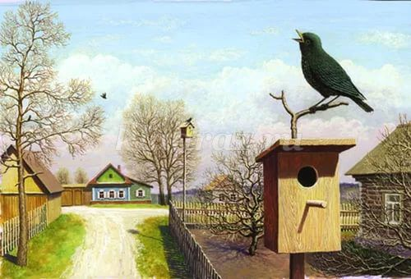

8.А теперь давайте для встречи скворцов построим скворечник.
Пальчиковая игра « Скворечник ».
Тук, тук, тук, тук,(стучим кулачками друг о друга)
Раздаётся громкий стук.
Будем ждать мы птенцов (ладошками машем на себя)
Строим дом для скворцов
Вот такие стены, вот с такой крышей, вот с таким окошком.(показываем стены, ладони напротив, крышу-ладони складываем углом, окно-из ладошек делаем круг).

9.Давайте слепим гнездо для птенцов.

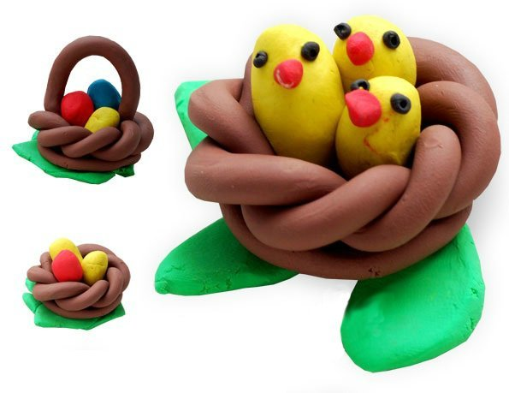
10.Нарисуем первые цветы.

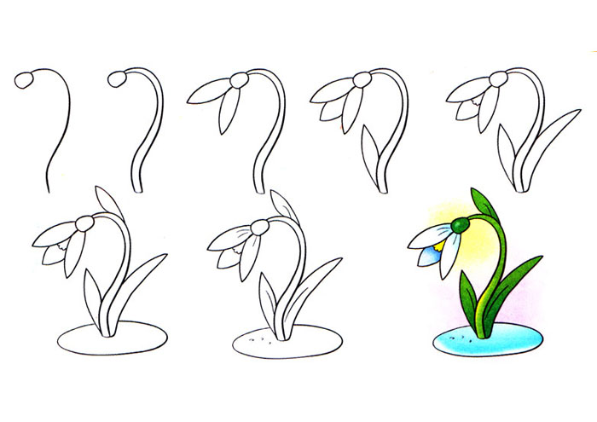

11. Предлагаю посмотреть интересные мультфильмы:
Фильм-игра «Фиксики в школе». Математика.
Лунтик. Считаем до 10.
Арифметика-малышка тетушки Совы.

12.Самый первый майский праздник- 1 мая - праздник весны и труда.
Праздник этот отмечается во многих странах. Например, в Финляндии первое мая - это весенний карнавал студентов. А в Германии и Франции это праздник ландышей. Ну а на Сицилии все люди в первомайские дни собирают луговые цветы, которые, по местным поверьям, приносят счастье. А в России первое мая тоже празднуется очень давно, аж с 1891 года. Праздник этот символизирует возрождение и приход весны. А раньше первое мая назывался международный день солидарности трудящихся или просто Первомай. Люди с флагами и шарами ходили на демонстрацию. 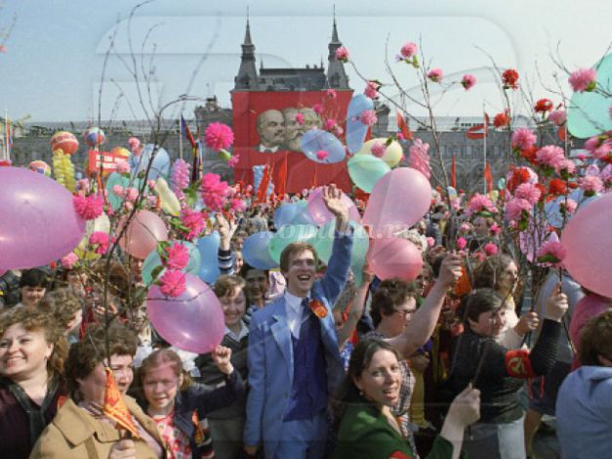
Попросите бабушек и дедушек рассказать вам о демонстрации.
А сейчас этот праздник называется день весны и труда. Одни люди первого мая едут работать на садовые участки. Другие всей семьей на пикник жарить вкусный и ароматный шашлык…Поскольку мы на самоизоляции, давайте сделаем этот день праздником труда!
Эксперимент. «Самый лучший уборщик в мире»
Фотографируем свою комнату до генеральной уборки и после нее, рассказываем, что сказала мама.
Присылайте сообщения, буду ждать.

Уважаемые родители!
Приближается 75-летие Великой Победы. На сайте детского сада в этой рубрике собраны материалы, которые помогут рассказать детям о войне.
Советую посмотреть с детьми фильмы:
«Девочка ищет отца».
«Тимур и его команда»

